**Тема: Застосування показникової та логарифмічної функції до опису реальних процесів**

План

Застосування показникової функції в природних процесах.

1. Показникова функція в банківській справі.
2. Логарифми в оточуючому світі.
3. Застосування логарифмічної функції в спеціальностях коледжу.

Література

1. Афанасьєва О.М., Бродський Я.С., Павлов О.Л., Сліпенко А.К. Математика (підручник для студентів ВНЗ І-ІІ р.а. технічних спеціальностей) – К.: Вища школа, 2001
2. Афанасьєва О.М., Бродський Я.С., Павлов О.Л., Сліпенко А.К. Дидактичні матеріали з математики (навчальний посібник для студентів ВНЗ І-ІІ р.а.) – К.: Вища школа, 2001
3. Шкіль М.І., Слєпкань З.І., Дубинчук О.С. Алгебра і початки аналізу (підручник) , 10-11 кл. – К.: Зодіак – ЕКО, 2002.
4. Бевз Г.П. та інші. Математика: Підручник для 10 – 11 кл. загальноосвітніх навчальних закладів. – К.: Генеза, 2012

Питання для самоконтролю

* + - 1. Яка функція називається показниковою?
      2. В яких природних процесах застосовується показникова функція?
      3. Чи використовується показникова функція в банківській справі?
      4. Яка функція називається логарифмічною?
      5. Що називається логарифмічною спіраллю?
      6. В яких реальних процесах використовується логарифмічна функція?
      7. На яких спеціальностях коледжу використовується логарифмічна функція?

Завдання для самоконтролю

Підготувати доповідь «Використання логарифмів в науці, техніці і навколишньому середовищі»

**Застосування показникової функції в природних процесах.**

Більшість процесів у житті пов’язано із залежністю між величинами. Наприклад, кількість виконаної роботи залежить від її обсягу та складності самої роботи, рівень знань учня від рівня його інтелектуального розвитку вартість покупки від кількості купленого товару і цін. Одна залежність носить випадковий характер, інші постійні.  ***Розглянемо різноманітні процеси, які відбуваються в природі і описуються показниковою функцією.***

**Радіоактивний розпад.** Під час радіоактивного розпаду маса *m* речовини змінюється на протязі часу t по закону*: m =m0akx* , де *m* ─  маса речовини через *t* років  після  початку розпаду; m0 ─ початкова маса речовини*; k* и *a* ─  постійні величини для даної речовини.

**Приріст населення.** Кількість  *y*  жителів міста З мільйонним населенням через x років обчислюється за формулою *y* = 1 000 000 • 1,02x(при умові, що кожного року спостерігається приріст населення на 2%).

**Зміна температури**. Температура Т 100 г піску, нагрітого до 100ºС, зміняються при 0ºС в залежності  від часу  t за формулою:  Т =  100 • 0,8 t .

**Зміна рівня рідини.**Під час витікання рідини  з циліндричної посудини через тонку трубку, розміщену в основі циліндра, висота *h* рівня рідини  із зміною часу *t*  змінюється  по формулі: *h=h0аt*, де *h*0 ─  початковий рівень рідини ; *a* ─ постійна, яка залежить від діаметра трубки.

**Зміна атмосферного тиску.**Атмосферний тиск змінюється  в залежності  від  висоти *h* над рівнем моря за законом *p = p0 ah ,*де *p 0*─ атмосферний  тиск  над  рівнем  моря;   a  ─   постійна величина.

**Розмноження бактерій**.   Розмноження  бактерій в деякому середовищі  проходить так, що їх кількість   Ν  зміняється  з часом за законом Ν = Ν 0 akt, де N 0 ─  початкова кількість  бактерій при t = 0; a і  k ─   постійні величини.

**Приріст  деревини.**Дерево росте так, що кількість деревини  з часом збільшується  по закону     М = М0 akt  , де М – кількість деревини у даний момент, м3; М0 ─ початкова кількість деревини; t - час (в роках ),  який відлічується  з моменту, коли об`єм  деревини був М0; k ─ деяка  постійна

**Показникова функція в банківській справі**

Ще за стародавніх часів було широ­ко поширене лихварство — віддавання грошей у позику під відсотки. Селянин у разі неврожаю, ремісник, майно якого знищила пожежа, розо­рений торгівець змушені були йти до лихваря, обіцяючи наступного року повернути суму знач­но більшу, ніж узята в позику. Наприклад, у Дав­ньому Вавилоні лихварі брали по 20 % лихви на рік. При цьому, якщо боржник не міг повернути борг наступного року, йому треба було платити відсотки не тільки з позиченого капіталу, а й з відсотків, що виросли за рік. Тому через 2 роки слід було заплатити не 40 %, а 44 *%*лихви, адже 1,22 = 1,44. За 5 років сума боргу збільшувалася в 1,25 разів, тобто майже в 2,5 рази, а за 10 – років більш ніж у 6 разів. Зрозуміло, що більшість борж­ників були не в змозі повернути борг і, давно вип­лативши основну суму боргу, були змушені все життя працювати на те, щоб виплатити все зро­стаючі відсотки. Нарешті зубожілі боржники ста­вали рабами хижого лихваря.

У XIV—XV ст. у Західній Європі почали з'явля­тися банки (від фр. *banque —*лава, контора) — ус­танови, які давали гроші в позику князям та куп­цям, фінансували за великі відсотки далекі манд­рівки та завойовницькі походи. Щоб полегшити розрахунки складних відсотків, склали таблиці, за якими відразу можна було дізнатися, яку суму тре­ба виплатити через ***п***років, якщо була взята сума ***а***під ***p***% річних. Легко підрахувати, що сума, яку треба заплатити, виражається формулою:http://www.rusnauka.com/23_NTP_2013/Matemathics/4_143707.doc.files/image028.gif

Якщо *р —*стале, то *S* є функцією від *п.*Такі таблиці давали значення показникової функції при різних значеннях основи http://www.rusnauka.com/23_NTP_2013/Matemathics/4_143707.doc.files/image030.gifі натураль­них значеннях *п.*

1. 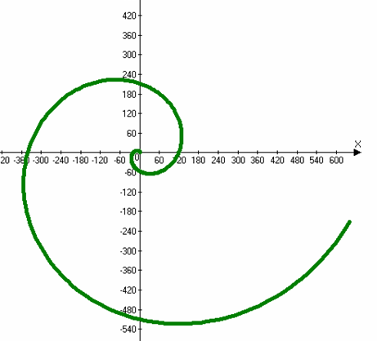**Логарифми в оточуючому світі.**

**Логарифмічна спіраль – це крива, яка перетинає всі кути, що виходять із однієї точки О, під одним і тим же кутом α.**

Рівняння (в полярних координатах) має вигляд: .

У техніці часто застосовуються ножі, що обертаються. Сила, з якою вони тиснуть на матеріал, що розрізається, залежить від кута розрізання, тобто кута між лезом ножа і напрямом швидкості обертання. Для того, щоб тиск був сталим, потрібно щоб залишався сталим кут розрізання, а це буде у тому випадку, коли леза ножів будуть окреслені по дузі логарифмічної спіралі. Завдяки цьому лезо ножа сточується рівномірно.

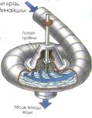 Якщо літак буде летіти, дотримуючись весь час одного курсу, тобто перетинаючи всі меридіани під одним і тим самим кутом, то його шлях зобразиться на карті логарифмічною спіраллю.

У гідротехніці по логарифмічній спіралі вигинають трубу, що підводить потік води до турбіни. Завдяки такій формі труби втрати енергії при зміні напряму течії в трубі виявляються мінімальними і напір води використовується з максимальною продуктивністю.

Логарифми проникають в галузь психології. Досліди показали, що організм людини ніби «логарифмує» отримані ним подразнення, тобто величина відчуття приблизно пропорційна десятковому логарифму величини подразнення.

Раковини молюсків, равликів... а також роги таких ссавців як архари (гірські кози), закручені за логарифмічною спіраллю. Можна сказати, що ця спіраль є математичним символом відношення форм росту. Великий німецький поет Іоганн Вольфганг Гете вважав її математичним символом життя і духовного розвитку. В соняшника зернята розташовані також за дугами, близькими до логарифмічної спіралі.Один з найбільш поширених павуків, епейра, сплітаючи павутиння, закручує нитки навколо центра у формі складної трансцендентної кривої логарифмічної спіралі.За логарифмічною спіраллю закручені і багато галактик, в тому числі Галактика, яка належить сонячній системі.

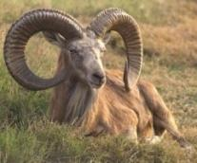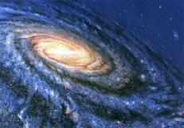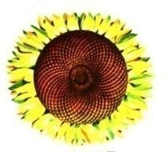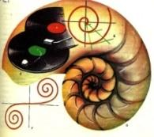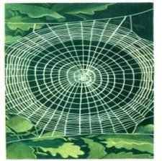

1. **Застосування логарифмічної функції в спеціальностях коледжу**

